28.03. 9-А укр.літ Добровольська В.Е.

**«Вічна» тема матері і сина. Поема «Катерина»**

Мета: знаннєва: ознайомити учнів зі становищем, у якому була жінка в кріпацькій Україні часів Шевченка, з власною позицією автора щодо неї; діяльнісна: формувати навички виразного читання, аналізувати, критично мислити, визначати ідейний аналіз поеми, порівнювати поему «Катерина» з однойменним живописним твором Шевченка; ціннісна: виховання шанобливого ставлення до жінки-матері, жінки-коханої.

Перебіг уроку

**І. Актуалізація суб'єктивного досвіду й опорних знань учнів.**

Асоціативний диктант

Завдання учням: пригадати або знайти інформацію, пов'язану з поданими датами, іменами, назвами і назвати подію в житті Т.Шевченка, записати в зошиті.

В.Жуковський, 1838, романтизм, Сошенко, 1840 рік, художник, Літній сад, Оренбург, 1861 рік.

**ІІ. Опрацювання навчального матеріалу.**

Жіноча доля – одна з найболючіших тем української літератури. Мати – першооснова життя, без неї нічого немає на Землі. Із прадавніх часів возвеличує людство цей святий образ у пісні, молитві, думах і піснях.

Поет усвідомлював, що зможе порятувати те суспільство, яке духовно зростає. Так зростає, еволюціонує жінка в поемах «Катерина», «Наймичка». Зверніть увагу на слово «еволюціонує», воно означає передусім удосконалення. Поеми написані на різних етапах творчості, тож у них по-різному втілено жіночі долі: романтично – у поемі «Катерина», реалістично-побутово – у «Наймичці».

Поему «Катерина» Т.Шевченко написав у 24 роки, отже, життєвий досвід поета не такий і великий, проте у творі відчувається рука вже досвідченого майстра й людини. Образ жінки-кріпачки поетові був близький своїм трагізмом: багатостраждальною була доля його матері, яку «у могилу нужда та праця положила», і рідних сестер, у яких «у наймах коси побіліли».

У поемі розповідається про трагічну долю покритки й дитини-безбатченка в умовах тогочасного суспільства, у якому норми народної моралі були надто жорстокі. Відомо, як у той час ставилися до матерів, які народжували позашлюбних дітей: їх цуралися навіть батьки.

Однак Шевченко не цурається зганьблених жінок, а стає на їхній захист.

1. **Робота над текстом поеми «Катерина».**

***Коментар.*** Поему Т.Шевченко присвятив В.Жуковському.

* 1. Словникова робота.
* Хто такий москаль?
  1. Самостійне читання поеми .
  2. Дати відповіді на питання:
* Чому, на вашу думку, поема «Катерина» починається із ліричного відступу – застереження кохатися чорнобривим не із москалями?
* Чи слухала Катерина порад батька та неньки, коли «полюбила москалика, як знало серденько»?
* Чому ігнорувала героїня народну мораль, що «…слава на все село недобрая стала»?
* Чи достатньо для виправдання Катерини:

Нехай собі тії люде

Що хотять говорять:

Вона любить…

* 1. «Коло ідей»(дати відповіді на питання)
* Ваше ставлення до народних морально-етичних принципів поведінки дівчат у той час?
* Чи були, на вашу думку, старожитні звичаєві правила надто жорстокими?
* Чи хотіли б ви дотримуватися таких правил сьогодні? Чому?
* Чи правильно зробили батьки, що, дотримуючись народної моралі, вигнали з дому Катерину, яку дуже любили?
* Чи могла по-іншому скластися доля сердешної, якби не такий батьківський учинок?
* Чи має значення для дитини підтримка батьків у скрутній ситуації?
* На яке вирішення проблеми можна очікувати, коли тебе підтримують батьки у скрутній ситуації?
* Нині багато випадків, коли дівчата намагаються позбутися новонароджених дітей. Які ваші думки з цього приводу?
* Хто повинен брати відповідальність за майбутнє батьківство чи материнство?
  1. Слово вчителя.

У поемі «Катерина» перемогла в героїні зраджена жінка над жінкою-матір'ю. хоча Шевченко не засуджує її, а багаторазово по-братньому застерігає, називаючи при цьому «моя Катерина», «серце моє». Матеріал для свого твору Кобзар узяв із жорстокої дійсності. Згідно зі статистичними даними, 1837 року в Київській губернії було 37 самогубств зганьблених дівчат. Тому поема «Катерина» є криком зболеної душі за долю сестер-українок. Ця тема наскільки хвилювала Тараса Григоровича, що він звернувся до неї у своїх живописних творах.

* 1. Елементи компаративного аналізу.

Порівняльна характеристика поеми «Катерина» Т.Шевченка з репродукцією його картини «Катерина».

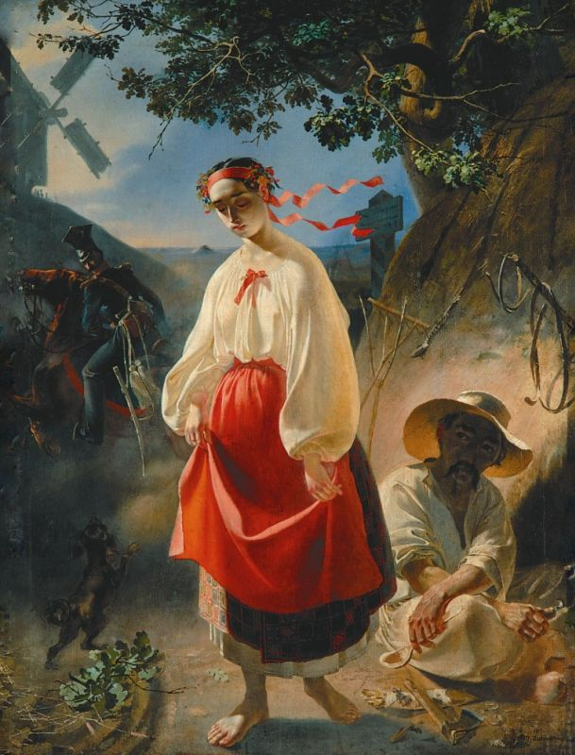

* Яким настроєм пройнята картина?
* Що в ній привертає вашу увагу?
* Якою постає Катерина?
* Яким постає москаль? Чому його так зображено?
* Що на картині зображено найсвітліше, найяскравіше?
* Чи близька картина до поеми «Катерина» за змістом та емоційним забарвленням?